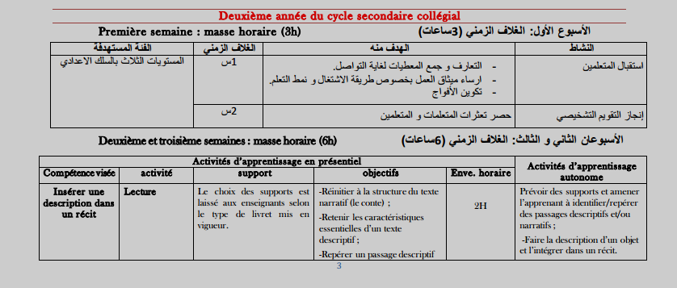
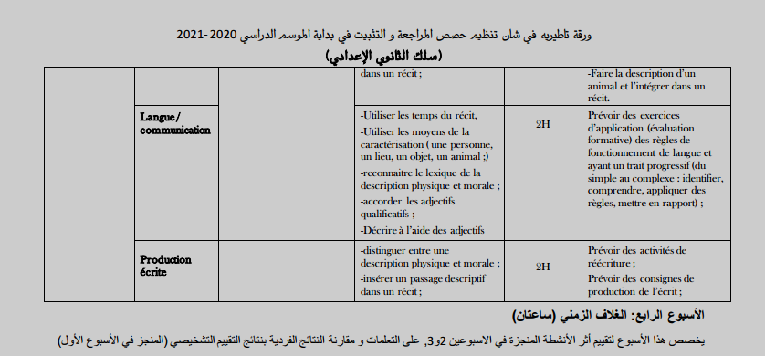

Nature du document :  Fiche pédagogique |  | Niveau : 2 ACSC |  | Période 3 : Les médias |  | Durée de l’activité : 2h
Nom de l’enseignant :  -------------- |  | Compétence(s) : Comprendre et produire un genre médiatique  Projet : Elaborer un journal scolaire  Phase : Remédiation et soutien
Activité : Lecture |  |  | Objectif(s) :  - Retenir les caractéristiques essentielles d’un texte descriptif
Outils pédagogiques :
Tableau, images, dessins, pc, projecteur…
Manuel : Parcours
Support : Texte porté au tableau/ texte projeté
Prérequis :
Les adjectifs – Les compléments de nom – Les relatives – Les adverbes – La notion de description

Etapes de l’activité | Tâches de l’enseignant |  |  |  | Tâches de l’apprenant |  | Durée
I. MISE EN SITUATION | 1. Quand l’auteur raconte une histoire, de quel type de texte il s’agit ? narratif  2. Quand l’auteur décrit un personnage, de quel type de texte il s’agit ? descriptif  3. Annoncer l’objectif de la leçon : Retenir les caractéristiques essentielles d’un texte descriptif |  |  |  | - Mobiliser ses prérequis  - Identifier l’objectif de la leçon |  | 05 min
II. OBSERVATION ET DÉCOUVERTE | 1. Propose un support aux élèves.  2. Les invite à lire le support silencieusement.  3. Les pousse à repérer le paratexte : titre, source, auteur, genre… |  |  |  | - Observer  - Lire silencieusement  - Repérer le paratexte |  | 05 min
Support :

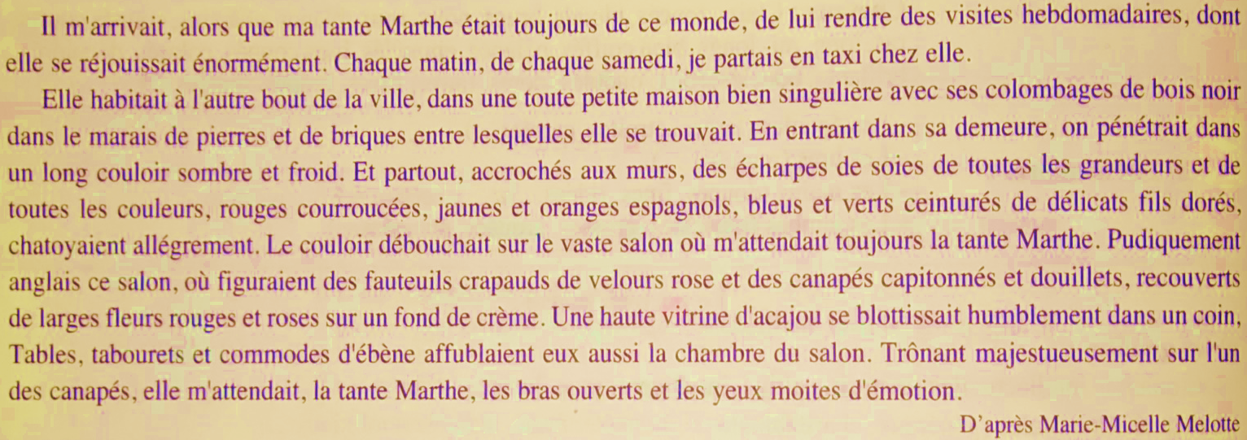

Source : Page 174 Manuel Parcours 1ère année collégiale

III. COMPRÉHENSION | 1. Dans ce texte l’auteur raconte et décrit. Dans quel paragraphe il raconte ? et dans lequel il décrit ? le 1er paragraphe : l’auteur raconte, le deuxième paragraphe : l’auteur décrit  2. Relèves les éléments décrits dans le paragraphe 2 : la maison de sa tante, des objets ; l’écharpe, les fauteuils, la vitrine…  3. Quel nom porte la tante ? Marthe  4. Indique sur quoi insiste l’auteur en décrivant le lieu : la description commence de l’extérieur vers l’intérieur, du général vers le particulier, usage des verbes de mouvement (en entrant, pénétrant…), usages des indicateurs spatiaux (dans un coin, dans sa demeure…), usage des caractérisants  5. Indique sur quoi insiste l’auteur en décrivant les objets : la matière (en soie, velours) les couleurs (rouge, jaunes, orange espagnol…), la forme de l’objet (de toutes les grandeurs), usage des caractérisants |  |  |  | - S’appliquer  - Distinguer un passage narratif d’un passage descriptif  - Énumérer les caractéristiques de la description d’un lieu  - Énumérer les caractéristiques de la description d’un objet |  | 60 min
IV. SYNTHÈSE |  |  |  |  | - Participer à l’élaboration du tableau et de la synthèse  - S’autoévaluer |  | 20 min
  Éléments décrits | la maison de la tante, des objets
  Type de description | De l’extérieur à l’intérieur  Du général au particulier
  Caractéristiques de la description d’un lieu | usage des verbes de mouvement (en entrant, pénétrant…), usages des indicateurs spatiaux (dans un coin, dans sa demeure…), les verbes de perception (voir, regarder, observer…), usage des caractérisants
  Caractéristiques de la description d’un objet | l’auteur insiste sur la matière (en soie, velours) les couleurs (rouge, jaunes, orange espagnol…), la forme de l’objet (de toutes les grandeurs), usage des caractérisants …
  Critères d’autoévaluation | Oui | Non
  - Ai-je lu correctement le texte ?
  - Ai-je délimité le passage descriptif dans le texte ?
  - Ai-je repéré les éléments décrits ?
  - Ai-je identifié les caractéristiques descriptives de chaque élément ?

Nature du document :  Fiche pédagogique | Niveau : 2 ACSC |  | Période 3 : Les médias |  | Durée de l’activité : 2h
Nom de l’enseignant :  -------------- | Compétence(s) : Comprendre et produire un genre médiatique  Projet : Elaborer un journal scolaire  Phase : Remédiation et soutien
Activité : Langue |  | Objectif(s) :  - Identifier les temps du récit  - Utiliser les moyens de la caractérisation (une personne, un lieu, un objet, un animal)  - Reconnaitre le lexique de la description physique et morale  - Accorder les adjectifs qualificatifs  - Décrire à l’aide des adjectifs
Outils pédagogiques :
Tableau, images, dessins, pc, projecteur…
Manuel : Parcours
Support : Ensemble d’exercices portés au tableau ou projetés

Prérequis :
Les classes grammaticales – L’adjectif qualificatif – La description physique et morale – Les temps du récit

Etapes de l’activité |  | Tâches de l’enseignant |  | Tâches de l’apprenant |  | Durée
I. MISE EN SITUATION |  | 1. Mentionne quelques erreurs commises lors des évaluations diagnostiques.  2. Rassure les élèves que l’erreur est humaine et que cela pourrait être motivant pour l’apprentissage. |  | - Prendre conscience de ses erreurs  - Se motiver pour remédier à ses lacunes |  | 05 min
II. DECOUVERTE |  | 1. Propose différents exercices aux élèves.  2. Les invite à réaliser ce travail avec beaucoup de concentration.  3. Les pousse à mobiliser leur prérequis afin de réussir dans leurs tâches. |  | - Observer  - Lire  - Mobiliser ses prérequis |  | 05 min
III. COMPREHENSION |  | 1. Explique les consignes des différents exercices.  2. Organise le travail de ses élèves.  Modalités de travail :  - Travail individuel  - Travail en binômes  3. Oriente ses élèves vers les meilleures méthodes de travail : usage du crayon, brouillon, cahier d’exercices...  4. Gère les ressources pédagogiques des élèves : dictionnaires, livres de conjugaison…  5. Fais gagner le temps en invitant ses élèves à commencer par les questions les plus faciles en avançant vers les tâches à degré de difficulté élevé. |  | - Comprendre la tâche demandée  - S’organiser  - S’orienter vers les meilleures méthodes de travail  - Utiliser convenablement les ressources pédagogiques |  | 10 min
V. APPROPRIATION |  | 1. Demande aux élèves de faire les exercices du support.  2. Guide ses élèves vers les bonnes réponses.  Exercice 1 : Indique le temps verbal dans chacun des énoncés suivants :  1. L’oiseau vola plus loin que possible. → passé simple  2. La robe avait la couleur rouge. → imparfait  3. Et du coup, le loup courut derrière la proie. → passé simple  4. La sirène retentit et fit peur aux passagers. → passé simple  5. Cendrillon était plus belle que ses sœurs. → imparfait  Exercice 2 : Précise la fonction de l’adjectif souligné (épithète, attribut, apposé)  1. Il était joli comme la lune. → attribut  2. Cette vaste maison me rappelait la campagne. → épithète  3. L’éléphant, gros, ne peut entrer dans la grotte. → apposé  4. Ce garçon avait les cheveux noirs comme un vieux. → épithète  5. La chambre était carrée et étroite. → attribut  Exercice 3 : Complète les phrases en décrivant des objets à l’aide des compléments de nom :  1. Cette table……………… attirait le regard. → en bois  2. Ce caftan de …………….. est purement marocain. → de couleur bleu marine  3. La table…………. trônait dans le salon. → de séjour  4. Ces fenêtres …………… sont belles. → en fer forgé  5. Mes chaussures …………….. m’accompagnaient dans tous les voyages. → en cuir beige  Exercice 4 : Relève des phrases suivantes le lexique de la description physique et morale. Classe-les au tableau  1. Ses yeux et ses cheveux châtains éblouissaient.  2. Il était de mauvaise humeur, il criait, s’affolait, s’enrageait quand quelque chose ne lui plait pas.  3. Je voyais avancer une petite squelette, c’était une vieille dame dans le dernier âge.  4. Cette femme souriante et rieuse attirait l’attention. Elle faisait amuser toute la salle.  Exercice 5 : Écris correctement l’adjectif qualificatif  1. Je voyais devant une ……………………. (merveilleux) femme. → merveilleuse  2. Les toits étaient ………………. (orné) de ………………. (tout) sorte de décorations. → ornés/toute  3. Le renard est doté d’une fourrure assez ………………. (doux) → douce  4. La pelouse du terrain était …………. (plat) → plate  5. Ses habits étaient ……………. (marron) qu’on ne le voit pas le soir. → marron |  | - S’appliquer  - Identifier les temps du récit dans une série d’énoncés  - Identifier la fonction de l’adjectif qualificatif  - Utiliser les caractérisants pour décrire (compléments de nom)  - Repérer le lexique de la description physique et morale  - Accorder correctement l’adjectif qualificatif  - S’autoévaluer |  | 03h 35 min
  Lexique de
  la description physique | la description morale
  Ses yeux et ses cheveux châtains, petite squelette, une vieille dame, le dernier âge. | mauvaise humeur, il criait, s’affolait, s’enrageait, souriante et rieuse, amuser
  Critères d’autoévaluation | Oui | Non
  - Ai-je identifié les temps du récit ?
  - Ai-je utilisé les moyens de la caractérisation ?
  - Ai-je reconnu le lexique de la description physique et morale ?
  - Ai-je accordé les adjectifs qualificatifs ?
  - Ai-je décrit à l’aide des adjectifs ?

Nature du document :  Fiche pédagogique |  | Niveau : 2 ACSC |  | Période 3 : Les médias |  | Durée de l’activité : 2h
Nom de l’enseignant :  -------------- |  | Compétence(s) : Comprendre et produire un genre médiatique  Projet : Elaborer un journal scolaire  Phase : Remédiation et soutien
Activité : Expression orale |  |  | Objectif(s) :  - Décrire oralement une personne aimée  - Prendre la parole en public
Outils pédagogiques :
Tableau, images, dessins, pc, projecteur…
Manuel : Parcours
Support : Consigne portée au tableau
Prérequis :
La description physique et morale – La prise de parole – Les caractérisants

Etapes de l’activité | Tâches de l’enseignant |  |  |  | Tâches de l’apprenant |  | Durée
I. MISE EN SITUATION | 1. Aimez-vous quelqu’un dans votre vie ? quelqu’un qui a marqué votre vie par un événement spécial ? oui, un père, un professeur, un voisin, un camarade, un ami…  2. L’enseignant annonce l’objectif de la leçon : Décrire oralement une personne aimée |  |  |  | - Écouter la présentation faite par l’enseignant  - Identifier l’objectif de la séance |  | 05 min
II. DECOUVERTE | 1. Motive les apprenants en leur montrant les avantages de prendre la parole en public.  2. Explique aux apprenants que la prise de parole aide à la communication orale en français.  3. Montre aux apprenants que la description permet de maîtriser l’usage de certaines classes grammaticales, notamment les adjectifs. |  |  |  | - Observer  - Lire  - Mobiliser ses prérequis |  | 05 min
III. COMPREHENSION | Lire et faire la consigne plusieurs fois.  Consigne : « Décris de façon favorable une personne que tu aimes ou qui a marqué ta vie. Utilise des caractérisants ainsi que le lexique de la description physique et morale.»  1. Explique la consigne avec la participation des élèves.  2. Organise le travail de ses élèves.  Modalités de travail :  - Travail individuel  3. Oriente ses élèves vers les meilleures méthodes de travail : usage du crayon, brouillon, cahier d’exercices...  4. Gère les ressources pédagogiques des élèves : dictionnaires, livres de conjugaison…  5. Fais faciliter la tâche en invitant ses élèves (de niveau faible et moyen) à inscrire leur texte sur leur cahier et le présenter oralement. |  |  |  | - Lire la consigne  - Comprendre la tâche demandée  - S’organiser  - S’orienter vers les meilleures méthodes de travail  - Utiliser convenablement les ressources pédagogiques |  | 10 min
V. PRODUCTION | 1. Demande aux élèves de répondre à la consigne.  2. Les faires passer au tableau un par un/une par une pour la présentation de leur travail.  Exemple de production :  La personne que j’aime le plus dans ma vie est mon père. Mon père est de taille maigre et longue. Ses cheveux sont encore noirs quoiqu’il ait avancé dans l’âge. Ses petits yeux sont profonds et se cachent derrière des lunettes marron. Son nez droit est planté au-dessus d’une large bouche abritant des dents blanches. Mon père est quasiment barbu, ses longues oreilles attiraient le regard sur sa figure.  Mon père est presque toujours souriant, gai et hospitalier. Son amabilité est le débat de tout le quartier. Il prend les choses à la légère et voit toujours la vie en rose…. |  |  |  | - S’appliquer  - Décrire oralement une personne  - Utiliser des caractérisants (adjectifs, relatives, adverbes, compléments de nom…) pour décrire  - S’autoévaluer |  | 35 min
  Critères d’autoévaluation | Oui | Non
  - Ai-je décrit physiquement et moralement une personne aimée ?
  - Ai-je utilisé les caractérisants ?
  - Ai-je employé le lexique de la description physique et morale ?

Nature du document :  Fiche pédagogique |  | Niveau : 2 ACSC |  | Période 3 : Les médias |  | Durée de l’activité : 2h
Nom de l’enseignant :  -------------- |  | Compétence(s) : Comprendre et produire un genre médiatique  Projet : Elaborer un journal scolaire  Phase : Remédiation et soutien
Activité : Expression écrite |  |  | Objectif(s) :  - Insérer un passage descriptif dans un récit
Outils pédagogiques :
Tableau, images, dessins, pc, projecteur…
Manuel : Parcours
Support : Consigne portées au tableau
Prérequis :
Les types de texte – Le texte narratif – Le texte descriptif – Les temps du récit – Les caractérisants

Etapes de l’activité | Tâches de l’enseignant |  |  |  | Tâches de l’apprenant |  | Durée
I. MISE EN SITUATION | 1. Mentionne quelques erreurs commises au niveau de l’écriture lors des évaluations diagnostiques.  2. Rassure les élèves que l’erreur est humaine et que cela pourrait être motivant pour l’apprentissage. |  |  |  | - Prendre conscience de ses erreurs  - Se motiver pour remédier à ses lacunes |  | 05 min
II. DECOUVERTE | 1. Propose différents exercices aux élèves.  2. Les invite à réaliser ce travail avec beaucoup de concentration.  3. Les pousse à mobiliser leur prérequis afin de réussir dans leurs tâches. |  |  |  | - Observer  - Lire  - Mobiliser ses prérequis |  | 05 min
III. COMPREHENSION | Lire et faire la consigne plusieurs fois.  Consigne : « Rédige un passage à la fois narratif et descriptif. Décris une découverte d’un château inhabité en pleine forêt. Emploie des caractérisants pour décrire les lieux.»  L’enseignant ;  1. Explique les consignes avec la participation des élèves.  2. Organise le travail de ses élèves.  Modalités de travail :  - Travail en binômes  - Travail en groupes de 3 à 4 élèves…  3. Oriente ses élèves vers les meilleures méthodes de travail : usage du crayon, brouillon, cahier d’exercices...  4. Gère les ressources pédagogiques des élèves : dictionnaires, livres de conjugaison…  5. Divise les élèves en groupes de besoin (la pédagogie différenciée) et distribue des tâches pour chaque groupe |  |  |  | - Lire la consigne  - Comprendre la tâche demandée  - S’organiser  - S’orienter vers les meilleures méthodes de travail  - Utiliser convenablement les ressources pédagogiques |  | 10 min
V. PRODUCTION | 1. Demande aux élèves de répondre aux consignes successivement.  2. Chaque binôme/groupe prépare et présente son travail devant le reste de la classe.  Exemple de production :  Nous étions en pleine forêt, nous décidâmes de s’aventurer un dimanche en pleine nature. Nous nous fumes bien amusés et nous nous apprêtâmes pour quitter les lieux.  Tout à coup notre regard tomba sur un grand bâtiment, c’était un immense château caché entre les herbes longues et pas loin de la rivière. Au milieu trônait une grande porte en bois dur. Les larges fenêtres en vitres étaient propres mais fermée. On dirait que quelqu’un habitait là mais aucun signe de vie ! Notre curiosité nous mena à l’intérieur, un vaste patio occupait le rez-de-chaussée, en haut, se tenait une grande voûte sur laquelle se penchait un lustre éblouissant devant les larges escaliers se tenait un piano en bois vernis.  En avançait vers le premier étage, nous aperçûmes 3 chambres bien propres et rangées. Chaque pièce avait une fenêtre qui tenant sur l’extérieur et un lit de taille et de couleur unies. |  |  |  | - S’appliquer  - Écrire un passage narratif et descriptif  - Décrire à l’aide des caractérisants  - S’autoévaluer |  | 35 min
  Critères d’autoévaluation | Oui | Non
  - Avons-nous rédigé un récit comportant une description ?
  - Avons-nous distingué la narration de la description ?
  - Avons-nous utilisé des caractérisants ?

